[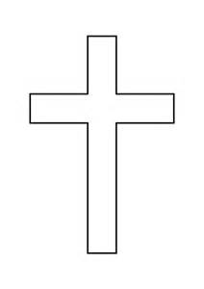](http://www.bing.com/images/search?q=+croix&view=detailv2&&id=09CF71F30EDD1FEF897E3B564B5823D9FE0E6759&selectedIndex=39&ccid=ej/zEdSB&simid=608008490393403692&thid=OIP.M7a3ff311d481f48a2daf60bc1521773ao0)



Dans l’espérance de la résurrection des morts, nous avons le profond regret de vous faire part du rappel à Dieu du :

**Frère RAKOTONIRINA Olivier, FSC**

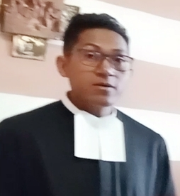

Décès survenu le lundi 01 Avril 2024 en ses 40 ans dont 12 ans de vie religieuse dans l’Institut des Frères des Ecoles Chrétiennes.

De la part de :

S.E. Mgr Jean de Dieu RAOELISON, Archevêque d’Antananarivo,

S.E. Mgr Tomasz GRYSA, Nonce Apostolique,

Révérends Pères Vicaires généraux,

Cher Frère Armin LUISTRO, FSC, Supérieur général des FSC,

Cher Frère Julien RATSIMBAZAFY, FSC, Visiteur Provincial,

La communauté Saint Joseph, Ambohimangakely

Sa mère, ses frères et sœurs et toute sa famille,

Tous les Frères des Ecoles Chrétiennes de Madagascar,

La grande Famille Lasallienne de Madagascar,

La Paroisse Saint Martin, Tsarahasina, Ambohimangakely,

La Paroisse Christ Roi, Manjakaray,

Le Fokontany Androtra Ambohimangakely

Le Fokontany Nanisana Iadiambola

La veillée funèbre est organisée dans la grande salle des Frères à Soavimbahoaka. Les obsèques seront organisées dans la chapelle Saint Jean Baptiste de la Salle à Soavimbahoaka le mercredi 03 Avril 2024 à partir de 13h, suivies de l’inhumation dans le caveau des Frères.

« Car, si nous croyons que Jésus est mort et qu’il est ressuscité, croyons aussi que Dieu ramènera par Jésus et avec lui ceux qui sont morts ». 1Thes 4,14